QA 1: Xác định thời gian cập nhật số liệu trong giao diện
- Hiện trạng:
- Trong tài liệu có yêu cầu hiển thị các số liệu như: Doanh thu mục tiêu, TSLM mục tiêu, Số dư quỹ hiện tại, … Nhưng chưa mô tả rõ dữ liệu được cập nhật theo thời gian thực hay được tổng hợp và cập vào cuối ngày
- Vấn đề:
- Không xác định rõ thời điểm cập nhật dữ liệu
- Confirm:
- Đề xuất giải pháp:
+ Nếu không yêu cầu cập nhật real time thì em đề xuất hệ thống nên cập nhật số liệu theo dữ liệu tổng hợp vào cuối ngày để giảm tải hệ thống
+ Nếu yêu cầu cập nhật real time thì thời gian giữa mỗi lần cập nhật là bao lâu ?
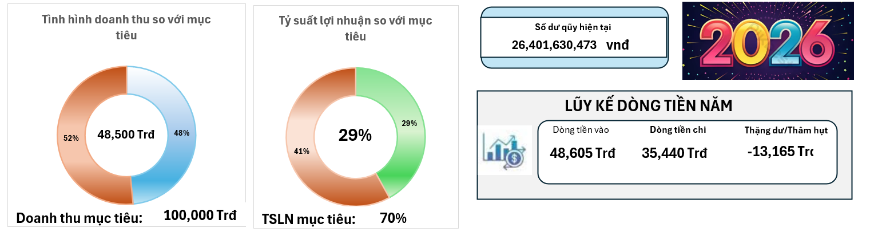
QA 2: Xác nhận công thức tính cho biểu đồ trên Dashboard
- Hiện trạng:
- Chưa mô tả công thức tính cho các biểu đồ: Tình hình doanh thu, Tỉ suất lợi nhuận và Thặng dư/Thâm hụt
- Vấn đề:
- Chưa nắm được công thức tính toán cho biều đồ dẫn đến biểu đồ có thể hiển thị sai giá trị
- Confirm:
- Cần xác nhận công thức:
+ Doanh thu thực tế được tính theo công thức nào?
+ Tỉ xuất lợi nhuận được tính theo công thức nào?
+ Thặng dư/thâm hụt được tính theo công thức (Dòng tiền vào - Dòng tiền chi ) đúng không?
QA 3: Xác nhận hiển thị dữ liệu các năm trước 2026
- Hiện trạng:
- Tài liệu chưa mô tả rõ Dashboard có hỗ trợ xem dữ liệu của các năm trước hay không
- Vấn đề:
- Chưa xác định rõ phạm vi năm có hiển thị dẫn đến người dùng không biết có xem được dữ liệu lịch sử hay không
- Confirm:
- Cần xác nhận Dashboard có hỗ trợ hiển thị dữ liệu các năm quá khứ hay không?
- Trường hợp hỗ trợ xem được dữ liệu từ năm trước thì dữ liệu được chọn thông qua Dropdown được không?
QA 4: Xác nhận đơn vị tiền của số liệu trong biểu đồ
- Hiện trạng:
- Một số biều đồ có biểu diễu các số liệu là số tiền nhưng chưa ghi rõ đơn vị tiền là gì? (USD/Trđ)
- Vấn đề:
- Không xác định rõ đơn vị hiển thị trong biểu đồ dẫn đến hiểu sai quy mô số tiền
- Confirm:
- Cần xác nhận: Các giá trị trong biểu đồ đang được hiển thị theo đơn vị gì?
- Đề xuất: ghi rõ đơn vị ngay trong biểu đồ
